МБДОУ «Черёмушка», г. Томмот.
Материал подготовлен воспитателем Татьяной Петровной Высоких.
Тема: «Познавательно-речевое развитие через игры –головоломки»
Пояснительная записка.
Люди всех возрастов и больших и маленьких, проявляют большой интерес к играм-головоломкам, к занимательным задачам. Но одно из почётных мест занимают ребусы разных видов, с разными правилами разгадывания.
Но а для детей работа с ребусами решает очень много педагогических задач:
- Знакомство с окружающим его миром и явлениями природы;
- Расширяют кругозор детей;
- Развивают зрительную и моторную память; внимание через яркие рисунки, картинки.
- Развивает речь ребёнка через разгаданные слова, загадки, пословицы, небольшие стишки.
- Помогает открывать новые стороны нашего русского языка.

Ведь ребус-это один из видов словесных игр. Это загадка, в которой искомое слово или фраза изображены в виде рисунков предметов, букв, знаков.
Разгадывание ребусов для многих людей доставляет большое удовольствие это своеобразная гимнастика ума, превосходная тренировка для логического мышления, терпения, силы воли, усидчивости, настойчивости. Такой досуг не требует особых условий, его можно проводить в одиночку, с друзьями, в кругу семьи.
А самые простые ребусы могут решать и дошкольники. Представляем конспект занятия для детей подготовительной группы, на котором решаются все задачи, перечисленные выше.
Конспект занятия:
Тема: «Игры и головоломки»
Цель:
- Продолжать учить детей разгадывать простые ребусы.
Задачи:
- Расширять кругозор детей.
- Знакомить с окружающим миром, явлениями природы.
- Развивать логическое мышление, любознательность, пытливость, тренировать внимание и память, обогащать речь.
- Вырабатывать навыки доводить начатое дело до конца.
Предварительная работа:
- Составление перспективного плана.
- Подбор и изготовление демонстрационного материала.
- Беседа-знакомство с историей возникновения ребусов.
- Знакомство с правилами разгадывания ребусов.
- Индивидуальная работа с детьми по разгадыванию ребусов.
Оборудование:
- Кроссворд по загадкам: «загадочный»;
- Карточки на каждого ребёнка;
- Разные виды ребусов – картотека.
Ход занятия.
Воспитатель:
Каждый из вас, ребята, не раз слышал такое слово: «кроссворд» и не раз мы с вами учились их разгадывать. Давайте сегодня разгадаем вот это кроссворд и узнаем тему нашего занятия.
Кроссворд: «Загадочный».
- Кланяется, кланяется, домой придёт растянется (топор).
- Что же это за девица, не швея, не мастерица.
Ничего сама не шьёт, а в иголках круглый год (ель)
- Красные двери в пещере моей, белые звери сидят у дверей.
И мясо, и хлеб – всю добычу мою, я с радостью этим зверям отдаю – (зубы).
- То назад, то вперёд, ходит, бродит пароход.
Остановишь – горе, продырявил море (утюг).
- Между 2-х светил сижу я один – (нос).
Дети вписывают последнюю и первую букву слова-отгадки в клеточки, и читают получившееся слово РЕБУС.

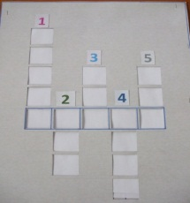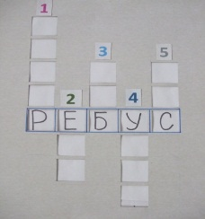

Воспитатель:
Что означает слово «ребус»? – ребёнок читает стихотворение про ребус.
-Да, это загадка, но загадка не совсем обычная. Все слова в ребусах изображены при помощи рисунков и знаков. Для того, чтобы прочесть, что зашифровано в ребусе, надо правильно назвать все предметы, изображённые на картинке и понять, какой знак что означает.
Вот, например: такой рассказ. В нём не всё, а только некоторые слова заменены рисунками, но он уже напоминает ребус.
Дети читают рассказ.
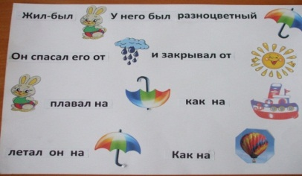
Воспитатель:
А вот в этой головоломке нужно сложить первые буквы нарисованных предметов и прочитать, что получилось.
Дети вписывают в клеточки 1-ю букву изображённых предметов, полученные слова читают.

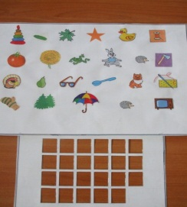
Воспитатель:
Если бы все ребусы были такими простыми, отгадывать бы их мог легко каждый, на деле они сложнее.
Сейчас мы с ребятами покажем, как мы научились разгадывать самые простые ребусы.
На столе разложены разные ребусы, дети берут любой и самостоятельно объясняют правило разгадывания.
- Если предмет на рисунке перевёрнут, его название читают справа налево (наоборот)
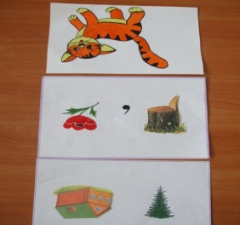

- Если впереди рисунка стоит запятая (одна или несколько), то не читается первая буква слова, если запятая стоит после рисунка, не читается последняя буква слова.

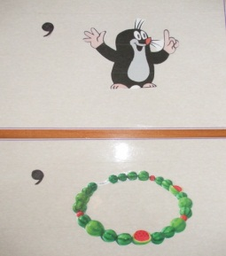

- Если одна буква изображена в другой, то читается так……

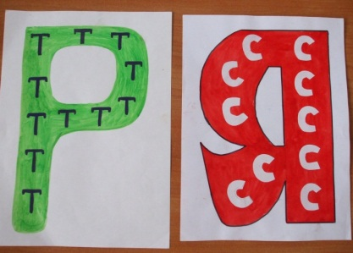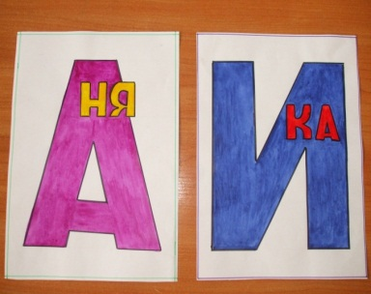

- Если стоит цифра и буква, то читаются и цифры и буквы.
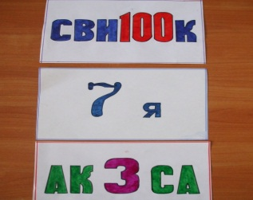
- Если рядом с зачёркнутой буквой стоит другая буква, её надо читать вместо зачёркнутой.
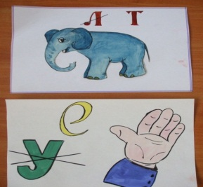
- Если над рисунком изображена зачёркнутая буква, её не надо вообще читать.
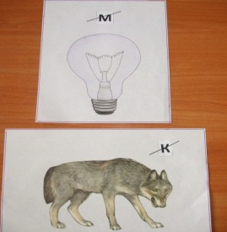
- Если рядом с рисунком изображают буквы, читается так…..
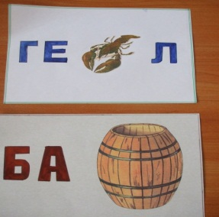
Воспитатель:
А сейчас предлагаем нашим гостям отгадать несколько ребусов.
Гости отгадывают предложенные воспитателем ряд ребусов.
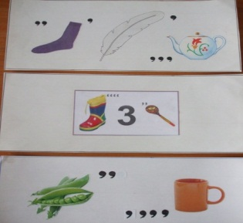
Воспитатель:
Вы сегодня хорошо занимались, и я хочу вас похвалить каждого, но это слово я зашифровала, вы должны его сами отгадать.
Раздаются карточки на каждого ребёнка разные.
Дети вписывают буквы и читают слово: МОЛОДЕЦ.
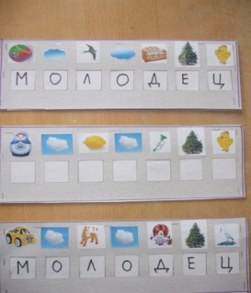

ВОТ И ПОДОШЛО К КОНЦУ НАШЕ ЗАНЯТИЕ, КАЖДЫЙ ИЗ ВАС: МОЛОДЕЦ!

